附件2
淮安经济技术开发区职称评审申报操作指南

一、申报界面
（一）网址

职称申报网址：https://rs.jshrss.jiangsu.gov.cn/index/，推荐使用最新版本的谷歌浏览器、 Firefox（火狐浏览器）、 360 浏览器（极速模式）进行职称申报。

（二）注册申报

注册成功后，登录个人账号，依次选择：

①个人办事→②人才人事→③专业技术人员管理服务→④职称评审申报，进行申报。
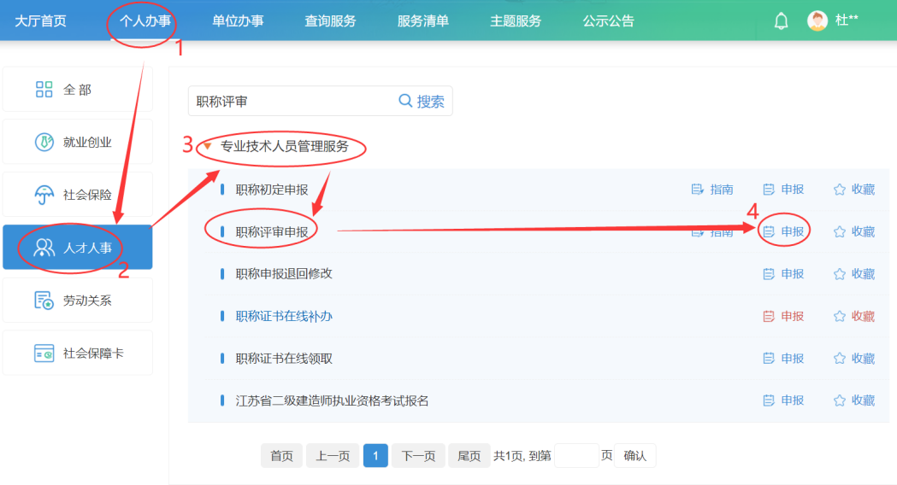

二、申报说明
系统根据登录的账号自动获取部分个人信息，页面中红色*号标记的为必填项。
（一）个人基本信息
1.党政职务、电子邮箱、移动号电话：均为文本输入框，请按照本人真实信息填写。
2.是否委托评审：应选择“否”。
3.所属行政区划：统一选择“江苏省-淮安市-经济技术开发区”。
4.现任专业技术职务（现职称）：首次申报职称的此处统一不填；已有初级职称，申报转评的，可根据情况选择对应职称。
5.专业技术工作年限：输入框只能填写数字，请按照实际工龄填写。
6.现从事专业：下拉选择框，请按照实际从事专业选择，一定要选择到最后一级子专业。
7.参加工作日期：日期选择，请按照实际情况选择。
8.工作单位性质：下拉选择框，其中企业单位、事业单位需填写工作单位。
9.行政主管部门：统一选择“无”。
（二）申报基本信息
1.申报级别：按照实际申报的职称级别选择，如员级、助理级。
2.申报专业：下拉选择框，请选择实际申报的专业选择，一定要选择到最后一级子专业。
3.申报资格名称：无须填写，根据申报级别和专业自动填充。
4.申报评委会：统一选择“淮安经济技术开发区初级专业技术资格评审委员会”。
注：如果提示“未查到相关的评委会，请确认选择的行政区划、级别、专业”是否正确 !
5.申报类型：请选择“正常申报”。

（三）申报信息填写

1.学历学位信息（必填项）

需要申报人手动添加学历学位信息，并上传相应材料。如下图，点击右上角“添加”按钮，填写信息后保存，确认信息无误后上传学历学位材料(仅支持PDF格式)，支持录入多条学历。学信网电子注册备案表或者学籍证明材料可与学历扫描在一个文档中，再上传。
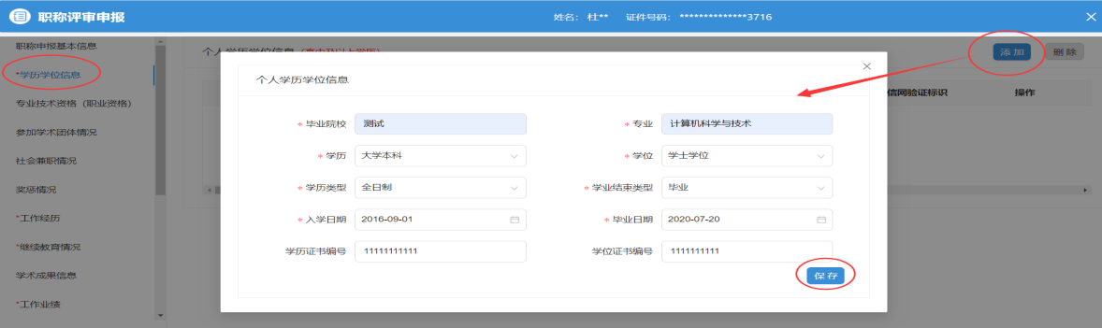
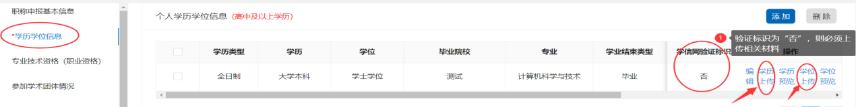

2.专业技术资格（职业资格）

专业技术资格（职业资格）栏目支持申报人员录入本人的职称证书、行业准入资格、职业资格情况和职业技能证书信息。此项非必填项，申报转评人员，此处可录入已有职称相关信息。

点击①“添加”按钮在弹出的信息框中录入信息后点击②“保存”按钮完成信息录入，录入完成后点击③“材料上传”可以上传 PDF 格式的相关佐证文件（行业准入资格、职业资格情况和职业技能证书信息录入，相同步骤）。
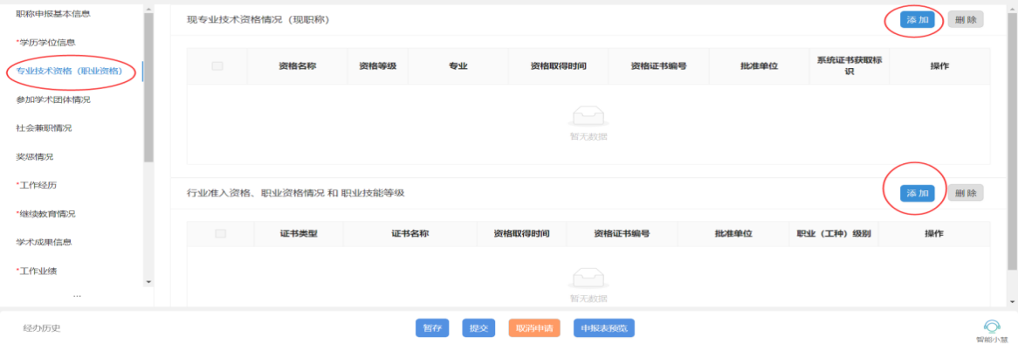
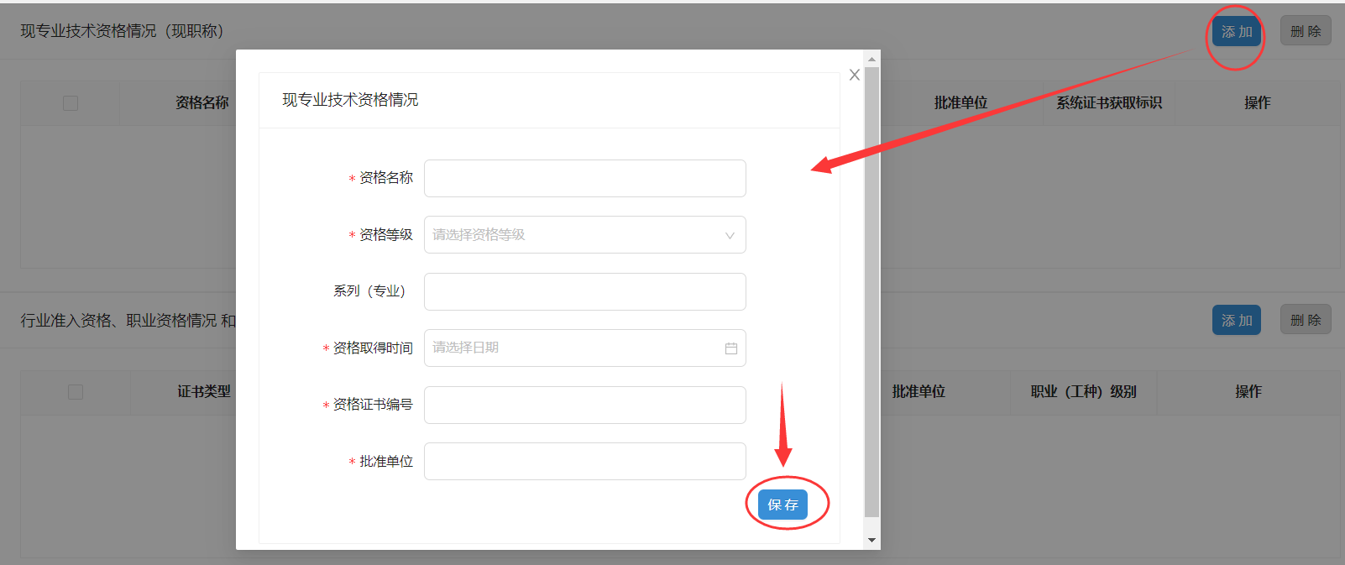
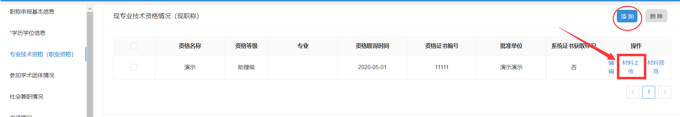
注：此项目中，行业准入资格、职业资格情况和职业技能证书信息为非必填项，按照实际情况选择填写。

3.工作经历（必填项）

此项需根据实际情况填写，支持录入多条工作经历，从参加工作开始至今需填写完整。
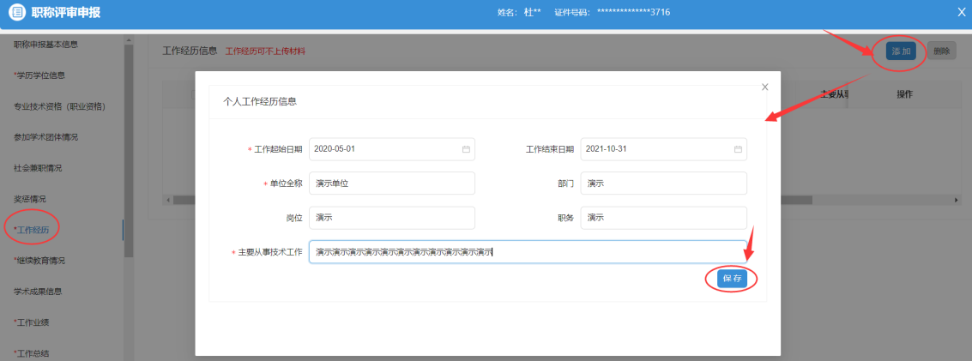

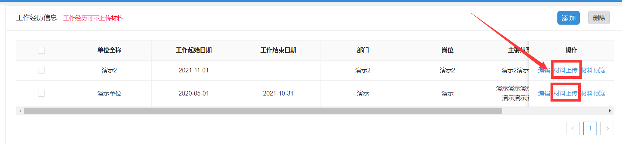

4.继续教育情况（必填项）
申报人点击①“添加”按钮后录入继续教育内容、组织的单位全称、继续教育经历开始日期、继续教育经历结束日期、学时数、学分、备注后点击②“保存”按钮，然后点击③“材料上传”上传对应的佐证材料（只支持 PDF 文件，大小建议不超过20M）。
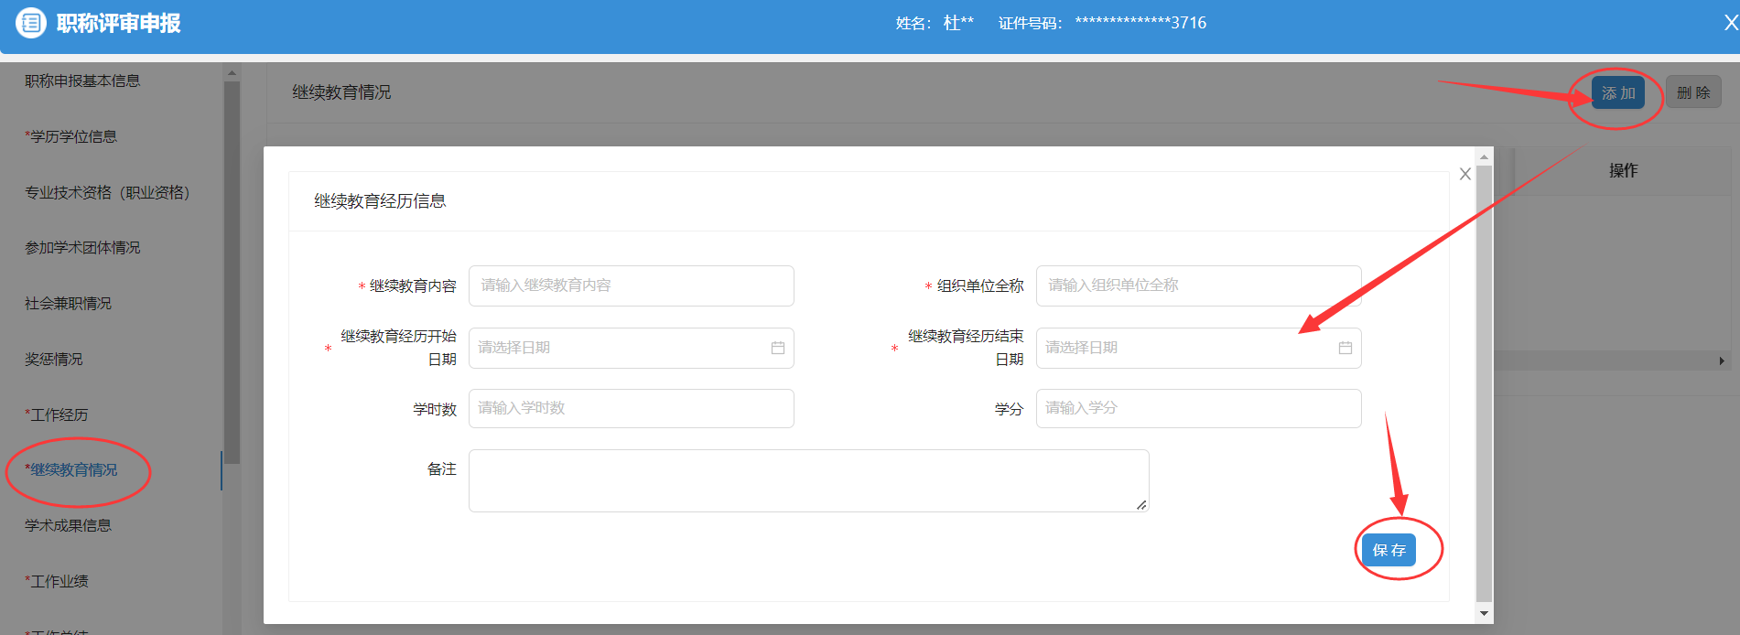

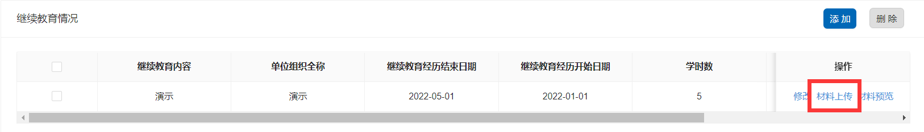

5.工作业绩（必填项）
申报人点击①“添加”按钮录入相应信息后点击②“保存”按钮后点击③ “材料上传”上传对应的佐证材料（只支持 PDF 文件，大小建议不超过 20M）。支持录入多条工作业绩 ，至少提供一个。
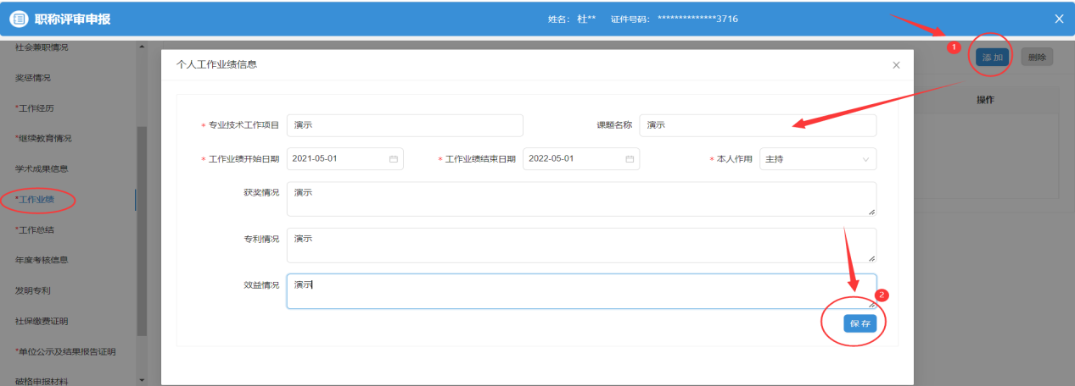

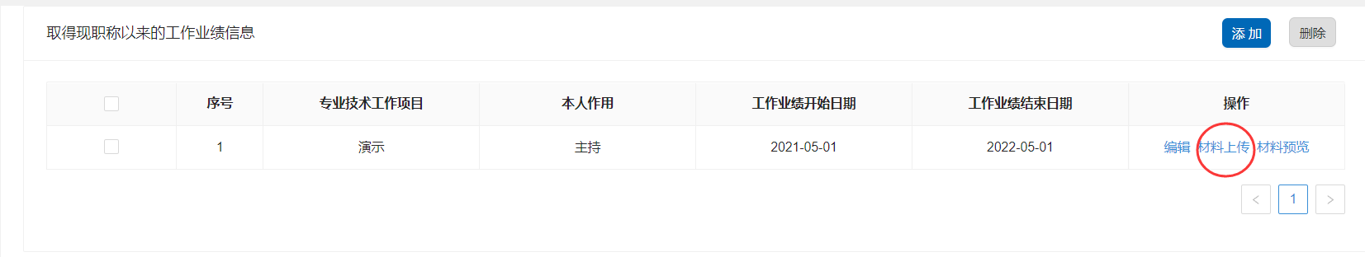

6.工作总结（必填项）

工作总结为文本编辑器，可以录入汉字并使用各种功能按钮调整文字格式，录入完成后，点击 “保存”按钮保存信息；录入完成后可以点击页面底部按钮“申报表预览”查看文件内容和格式，确保工作总结栏目无问题。工作总结至少录入 800 字，建议不超过 2000 字。
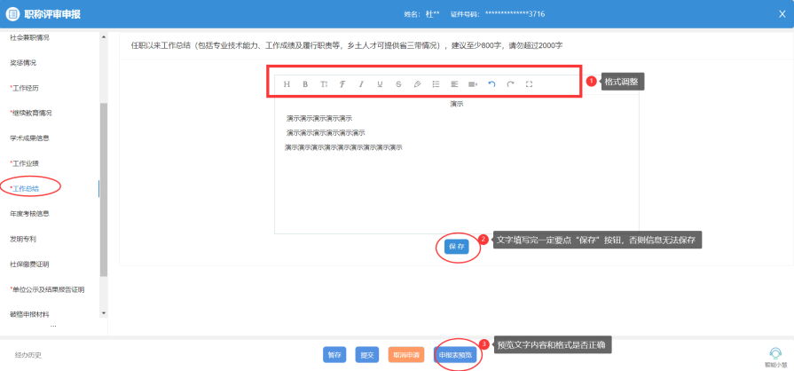

7.年度考核信息（必填项）

申报人点击①“添加”按钮录入相应信息后，点击②“保存”按钮后，点击③“材料上传”上传对应的佐证材料（只支持PDF文件，大小建议不超过 20M）。
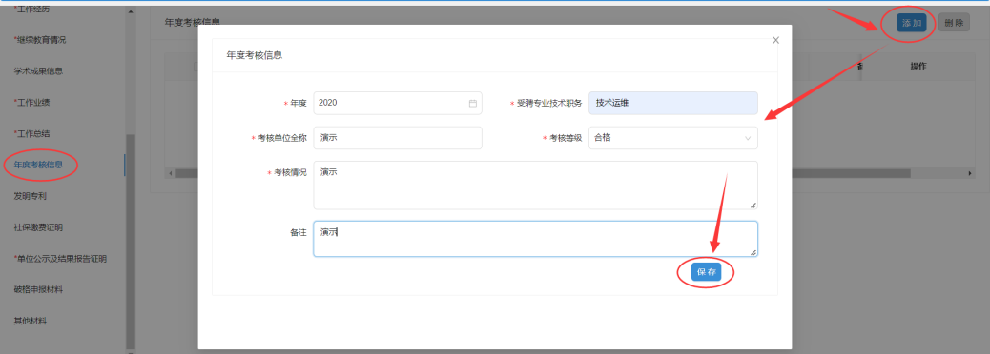

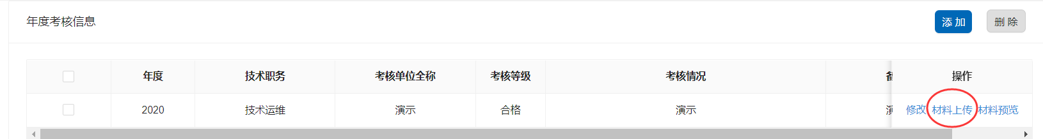

8.单位公示及结果报告证明（必填项）

待所有项目填写完毕后，从系统下载模板：“单位同意证明”和“个人承诺书”，完善信息后签字盖章，扫描成PDF格式的文件，再上传至此处。
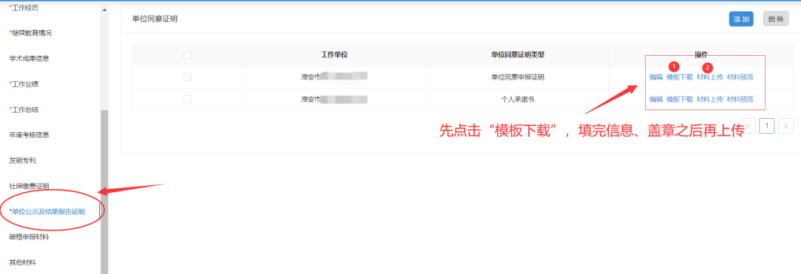
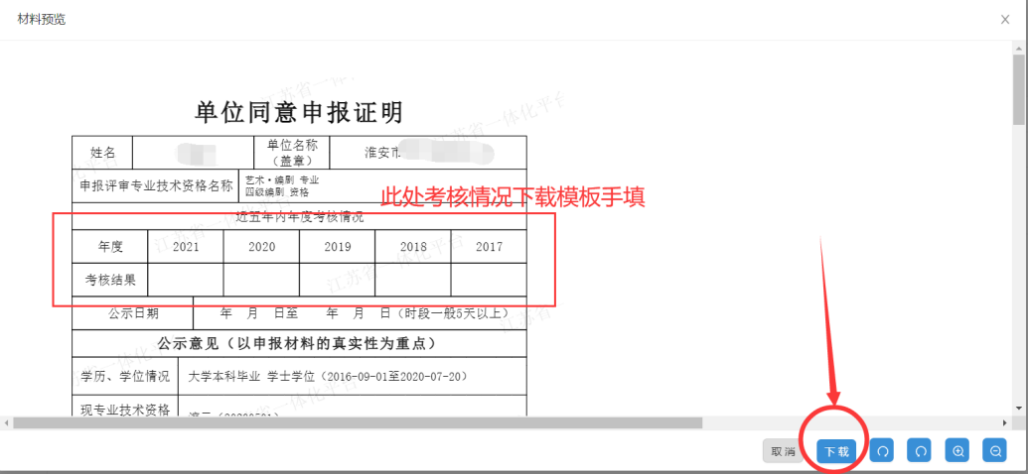

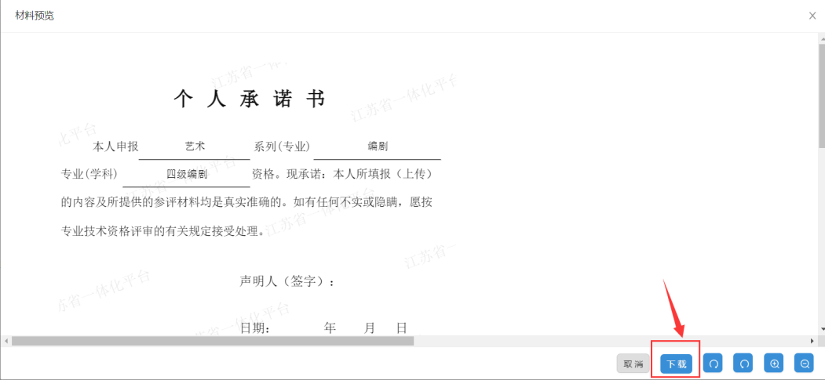

9.提交申报

申报信息全部填写完成后点击页面底部“确认提交”按钮完成职称评审申报，待系统审核通过后再下载打印申报表（系统生成）。

10.撤回申请
如果提交后未审核，则申报人可在晚上8点至次日7点之间在《个人中心-查看办件详情》手动撤回。（未审核指申报提交后未被任何一个环节的审核部门审核过，包括单位审核、行政主管部门审核、评委会审核、职称办审核）。
（四）注意事项
1.申报基本信息填写完成后请点击页面底部“暂存”按钮进行业务暂存，暂存后可继续填写其他申报信息。左边菜单栏中所有条块内容填写完整后方可点击“确认提交”按钮，提交后，填报的内容不能再进行修改。
2.职称申报是集中受理、集中审核评审的事项，非一事一办即刻办理事项，各职称管理部门审核有相应的工作时间安排，申报人员填报提交后请耐心等待和关注审核情况。
3.审核情况可以在【个人中心】-【我的办件】找到办理中的业务，点击“查看办件详情”进入页面，点击右下角“查看审核进度”按钮查看。
4.在申报信息填写过程中可以点击“申报表预览”按钮查看个人申报表格式。
5.申报业务确认提交后可以在“个人中心-我的办件”找到办理中的业务，点击“查看办件详情”进入页面，点击右下角“申报表下载”按钮下载申报表。
三、常见问题汇总
1.退回修改的申报信息在哪看？
功能位置：个人中心-->我的办件-->修改
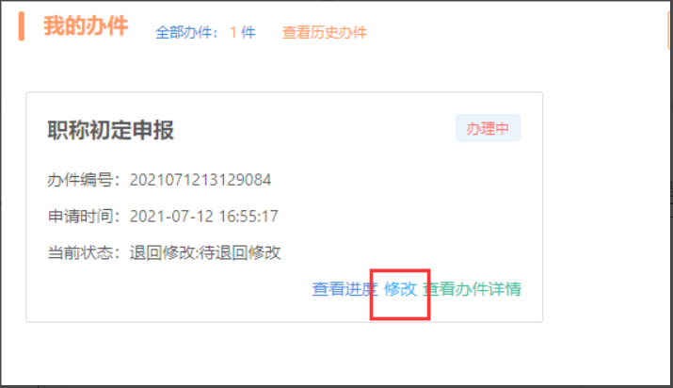

2.申报人因某种原因需要取消当前申报或要求退回修改

解决方法：

A.已提交申报信息：建议申报人联系当地职称办的业务人员对其进行审核为不通过或退回修改等操作（联系方式在申报人的申报基础信息页面有显示）。

B.仅暂存申报信息：正常情况下，可通过个人中心-->我的办件-->点击“修改”按钮-->取消受理-->输入取消受理原因-->点击“提交受理”。即会跳转到业务办理成功页面，即取消受理成功。

3.材料上传问题

如果需要在一个位置上传多份材料的，上传材料时，多次上传会导致最新上传的文件覆盖上一份上传的文件 。

解决方法：建议申报人将所有材料扫描到同一份文件（如PDF）中，且文件大小最大限制为20M。

4.填写单位信息时搜不到单位

申报人填写申报信息填写单位时，搜索不到自己所在的单位。考虑基础库没有录入该家单位的信息或者录入信息错误（如单位名称错误等情况都可能导致系统里搜索不到该家单位）。

解决方法：请核实单位名称是否为全称、单位统一社会信用代码、单位编号是否正确。

5.申报人选择评委会时选择不到，显示暂无数据

解决方法：(1)考虑申报人所申报的专业是否开放申报;(2)检查申报的专业、申报级别和选择的行政区划是否正确。

建议：建议申报人先确认申报等级、申报专业、行政区划是否正确，再点击“评委会信息查询”按钮确认所要申报评委会的开放状态。

